ΔΡΑΣΤΗΡΙΟΤΗΤΑ E7
Τίτλος
MOTHER’S DAY
Γιορτάζουμε την ημέρα της Μητέρας με ένα τραγούδι και μία κατασκευή
Περιεχόμενο
Τα παιδιά μαθαίνουν ένα τραγούδι για την ημέρα της μητέρας και φτιάχνουν μια κάρτα για να τη χαρίσουν στη μητέρα τους
Γλωσσικοί στόχοι
- Να μάθουν λεξιλόγιο και δομές σχετικά με την καθημερινότητά τους με τη μητέρα τους, όπως: My mum cooks for me, combs my hair, plays with me κ.λπ.
- Να μάθουν τη γλώσσα των μηνυμάτων που μπορεί να δουν σε ευχετήριες κάρτες για την ημέρα της Μητέρας, όπως: I love you mummy/ My mummy is the best/ Mum I love you / Lots of love for mum κ.λπ.
Παιδαγωγικοί στόχοι
- Να συνειδητοποιήσουν το ρόλο της μητέρας τους στη ζωή τους και στην καθημερινότητά τους
- Να ανακαλύψουν την πολυπολιτισμικότητα, μέσα από τη διαφορετικότητα του ρόλου της μητέρας στα διάφορα μέρη του κόσμου
- Να συμμετέχουν στη μαθησιακή διαδικασία ενεργά μέσα απο το τραγούδι και την κίνηση
- Να χρησιμοποιήσουν τις καλλιτεχνικές τους δεξιότητες και τις δεξιότητες των χεριών τους για να δημιουργήσουν πρωτότυπες κατασκευές
Υλικά & Μέσα
Υλικά:
Για την κατασκευή θα χρειαστούμε:
- Μπογιές ή μαρκαδόρους, χρωματιστό χαρτόνι, κόλλα, ψαλίδι
Για το τραγούδι ‘Mother’s Care’ θα χρειαστούμε:
- CD, CD player
Φύλλο εργασίας μαθητή
- Φωτοτυπίες με σχέδια για την κατασκευή της κάρτας (βλ. Εκπαιδευτικό υλικό Γ)

Προτεινόμενο υλικό από το Διαδίκτυο

Για τις φωτογραφίες

http://www.visualphotos.com/
- Για το τραγούδι Mother’s Care
http://www.dltk-bible.com/mothers_care.htm (ακολουθεί το ρυθμό του τραγουδιού Here we go ‘round The Mulberry Bush) http://www.youtube.com/watch?v=Z7nlMjuD8J0
- Για τα άλλα τραγουδάκια
http://www.mothersdaycelebration.com/mothers-day-songs3.html
- Για την κατασκευή της κάρτας της μαμάς
http://www.dltk-holidays.com/mom/mmomwindowcard.html
ή http://www.dltk-holidays.com/mom/mmomfoldcard.html
Οργάνωση τάξης
- Ατομική
- Σε ομάδες
- Όλη η τάξη
Χρόνος
2 διδακτικές ώρες
Προτεινόμενη εκπαιδευτική διαδικασία
Βήμα 1 | Λέμε στα παιδιά ότι σήμερα θα μιλήσουμε για τις μητέρες και θα σκεφτούμε πόσο πολύ τις αγαπάμε. Όλος ο κόσμος αγαπάει τις μανούλες και γιαυτό έχουμε μια γιορτή για να τις τιμάμε κάθε χρόνο- τη 2^{η} Κυριακή του Μαΐου. Μετά τους δείχνουμε φωτογραφίες μητέρων με παιδιά από διάφορα μέρη του κόσμου και σε διάφορες δραστηριότητες (Βλ. Εκπαιδευτικό υλικό Α). Με αφορμή την κάθε εικόνα συζητάμε για τις μητέρες του κόσμου και αυτά που κάνουν για τα παιδιά τους. Λέμε για παράδειγμα: Look at this mum! She is in Africa. She carries her baby on her back. This mum is in Vietnam. She carries her baby on her back, too. Why? Because they move all the time and they want to take care of their babies and give them food when they are hungry. This mum is in India. Her little girl is sick. She takes her little girl to the doctor. This mum is in America. She plays with her children κλπ. Σταματάμε κάθε τόσο και ζητάμε από τα παιδιά να επαναλάβουν τις καινούριες λέξεις και φράσεις και γενικά τα ενθαρρύνουμε να συμμετέχουν στη συζήτηση κάνοντάς τους ερωτήσεις (π.χ. Where is this mum? In Africa/ What is she wearing? Is she pretty? / What does she do for her little girl? She takes her to the doctor/ Why? Is the girl sick? Is the little girl happy/scared? κ.λπ.)
Βήμα 2 | Ζητάμε από τα παιδιά να σκεφτούν και να μας πουν μερικά από τα πράγματα που κάνει η μητέρα τους για αυτά. Ρωτάμε: What does your mummy do for you?’. Τα βοηθάμε όπου χρειάζεται προσφέροντάς τους τις κατάλληλες λέξεις και φράσεις και τους ζητάμε να τις επαναλάβουν μετά απο μας. Πιθανές φράσεις που μπορεί να χρησιμοποιηθούν: my mum cooks for me/ plays with me/takes me to the doctor/ takes me to school/ reads to me/ loves me/ hugs me/ kisses me/ takes care of me/makes my bed/ washes my clothes/ tidies up my room κ.λπ.
Βήμα 3 | Μετά τους λέμε ότι θα τραγουδήσουμε ένα τραγούδι που μιλάει για τη φροντίδα της μαμάς (Mother’s Care) (βλ. Εκπαιδευτικό υλικό Β για τα λόγια και τις κινήσεις του τραγουδιού, καθώς και για άλλα απλά και όμορφα τραγουδάκια).  Τραγουδάμε μία φορά το τραγούδι κάνοντας τις αντίστοιχες κινήσεις για να το δείξουμε στα παιδιά. Στη συνέχεια το επαναλαμβάνουμε σταδιακά με τα παιδιά. Προχωράμε στην επόμενη στροφή όταν είμαστε σίγουροι ότι όλα τα παιδιά έχουν μάθει τα λόγια και τις κινήσεις της προηγούμενης.  Τα παιδιά σε ομάδες σηκώνονται όρθια και τραγουδούν το τραγούδι, κάνοντας τις ανάλογες κινήσεις.
Βήμα 4 | Στη συνέχεια λέμε στα παιδιά ότι θα ετοιμάσουμε μία κατασκευή για τη μαμά για να τις τη δώσουμε στη γιορτή της μητέρας. (βλ. Εκπαιδευτικό υλικό Γ για την κάρτα της μαμάς-2 επιλογές). Τα παιδιά μαθαίνουν να λένε I love you mummy ή My mummy is the best, Mum I love you, Lots of love for mum...  Τα παιδιά δείχνουν τις κάρτες στους συμμαθητές τους και μετά τις δίνουν στη μητέρα τους την ημέρα της γιορτής της Μητέρας.

Εκπαιδευτικό υλικό
Α. Ενδεικτικές φωτογραφίες από μητέρες με παιδιά
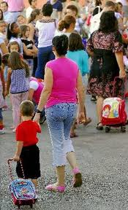
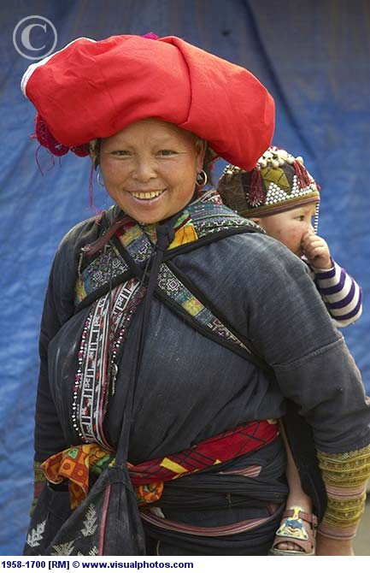
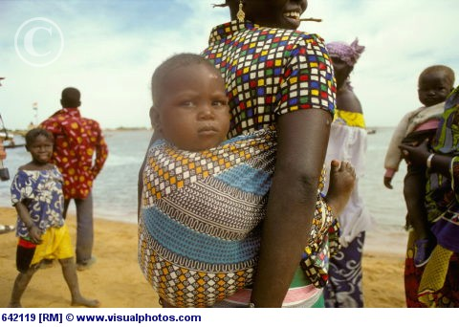
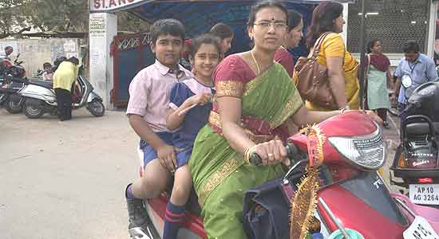

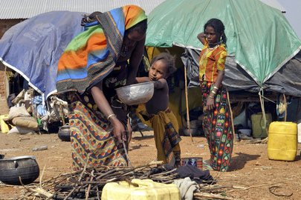

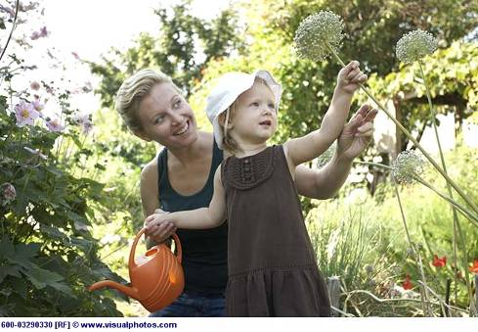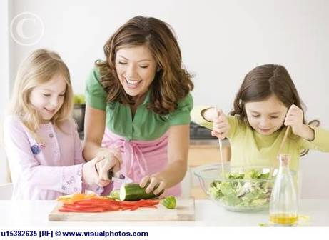
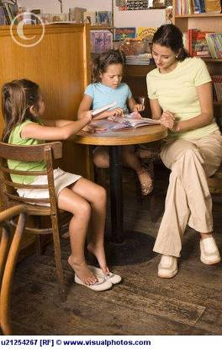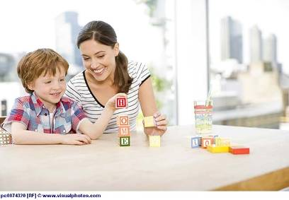
Β. Τραγούδια
(ακολουθεί το ρυθμό του τραγουδιού Here we go ‘round The Mulberry Bush)
Mother’s Care
This is the way Mother takes me to school, (Make walk holding hands)
Takes me to school, takes me to school;
This is the way Mother takes me to school.
Mother cares for me.
This is the way Mother cooks for me, (Make "bowl" with one arm "stir" with other hand)
Cooks for me, cooks for me;
This is the way Mother cooks for me.
Mother cares for me.
This is the way Mother plays with me, (Make roll a car/or comb doll’s hair)
Plays with me, plays with me;
This is the way Mother plays with me.
Mother cares for me.
This is the way Mother gives me a hug, (Hug self)
Gives me a hug, gives me a hug;
This is the way Mother gives me a hug.
Mother cares for me.
This is the way Mother reads to me, (Make open book with hands.)
Reads to me, reads to me;
This the way Mother reads to me.
Mother cares for me.
This is the way Mother prays with me, (Fold hands in prayer.)
Prays with me, prays with me;
This is the way Mother prays with me.
Mother cares for me.
I Love My Mommy
(Original Author Unknown: Sung to: "Up on the Housetop")
I love my mommy, Yessiree!
She is very good to me!
She makes me cookies and yummy treats,
That's my mom and she's real neat!
Oh, oh, oh, who wouldn't know,
Oh, oh, oh, who wouldn't know,
I love my mommy and she loves me,
That's the way it's supposed to be!
http://www.mothersdaycelebration.com/mothers-day-songs3.html
It's Your Special Day
(Original Author Unknown: Sung to: "The muffin man")
Mommy, it's your special day,
And it's time for me to say
I'm glad for all the things you do.
Thank you, Mommy, I love you!
Mother my Darling
(Original Author Unknown: Sung to: "Rock-a-bye Baby")
Mother my darling, Mother my dear.
I love you, I love you
Each day of the year.
You are so sweet,
And you are so kind.
And I am so glad that you are mine!
A Song for Mothers
(Original Author Unknown: Sung to: My Bologna Has a First Name)
Oh, my mother has a special name.
It s M-O-M-M-Y!
My mother has a special name.
It s M-O-M-M-Y!
Oh, I love to hug her every day.
And when I kiss her, I will say,
Mommy, mommy, I love you!
I L-O-V-E Y-O-U!
Γ1. Η κατασκευή της κάρτας για τη γιορτή της μητέρας (Α’)
Μία απλή και εύκολη κάρτα
Κατασκευή: Έχουμε μια κάρτα Α4 χωρισμένη στα δύο και στη μία πλευρά ζωγραφίζουμε ένα λουλούδι, μία καρδιά, ένα αστέρι κλπ. Μετά παίρνουμε το περίγραμμα όπως δίνεται πιο κάτω και κόβουμε το σημειωμένο ενώ ζωγραφίζουμε το υπόλοιπο. Κολλάμε τη μία πάνω στην άλλη και έχουμε μια κάρτα «παράθυρο» όπου στο εσωτερικό λευκό γράφει το παιδί ‘Mum I love you, Lots of love for mum’ κ.λπ.
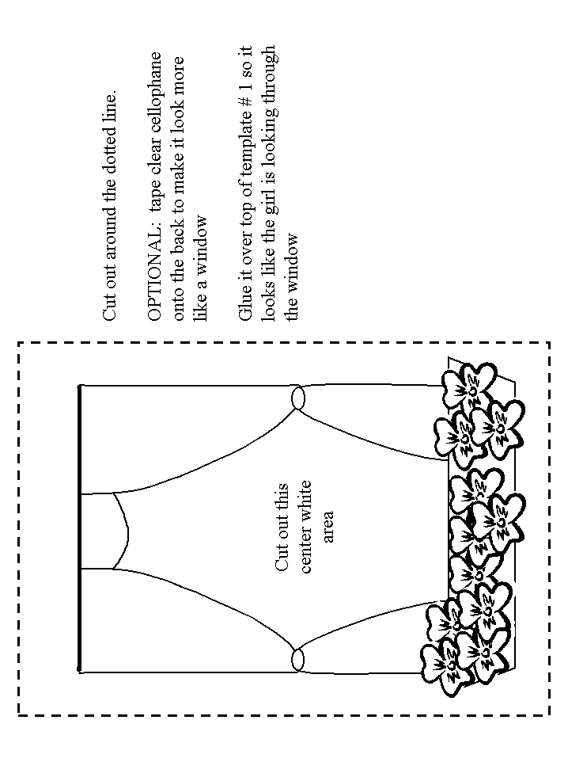
http://www.dltk-holidays.com/mom/mmomwindowcard.html

Γ2. (Εναλλακτικά) Η κατασκευή της κάρτας για τη γιορτή της μητέρας (Β’)
(Μία τετράπτυχη κάρτα)
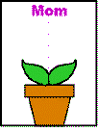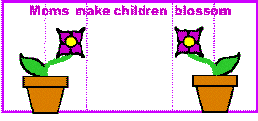
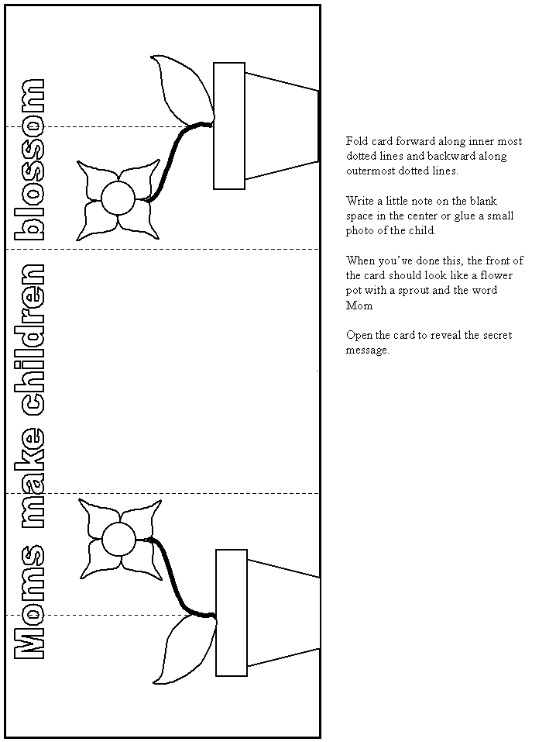
Οδηγίες για την κατασκευή της τετράπτυχης κάρτας
- Τα παιδιά ζωγραφίζουν την κάρτα (τα γράμματα και τις γλαστρούλες με τα λουλουδάκια). Στο κενό διάστημα, ανάμεσα στις δύο γλάστρες, τους γράφουμε ένα μήνυμα για τη μητέρα (μπορεί να μας το πουν τα παιδιά στα Ελληνικά και να τους το γράψουμε εμείς στα Αγγλικά). Εναλλακτικά, μπορούν να ζωγραφίσουν τα παιδιά κάτι δικό τους.
- Στη συνέχεια κολλάνε την κάρτα σε χρωματιστό χαρτόνι για να στέκεται καλύτερα και κόβουν το περίγραμμα της.
- Διπλώνουν προς τα μέσα τις εσωτερικές διακεκομμένες γραμμές. 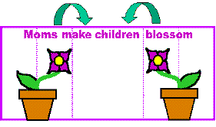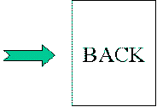
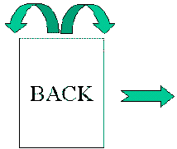
- Μετά διπλώνουν προς τα έξω τις εξωτερικές διακεκομμένες γραμμές (πάνω από τις γλαστρούλες). Σχηματίζεται μία γλαστρούλα με τη λέξη MUM στην κορυφή. Όταν ανοίξουν την καρτούλα φαίνεται το μήνυμα που τους έχουμε γράψει ή η ζωγραφιά που έχουν φτιάξει το παιδιά για τη μητέρα τους.
http://www.dltk-holidays.com/mom/mmomfoldcard.html

Στο τραγούδι Mother’s Care μπορούμε να αυτοσχεδιάσουμε και να φτιάξουμε τους δικούς μας στίχους, ανάλογα με αυτό που ταιριάζει καλύτερα στους μαθητές μας, π.χ. αντί για prays with me, μπορούμε να πούμε prays for me. Αν το θέμα της προσευχής είναι λεπτό και δεν θέλουμε να το θίξουμε, μπορούμε να το αντικαταστήσουμε με κάτι άλλο, π.χ. dances/ runs with me...

